单 元 测 试
一、先圈出10个，再数一数。
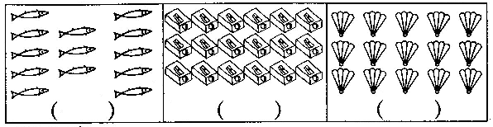
二、看图写数。
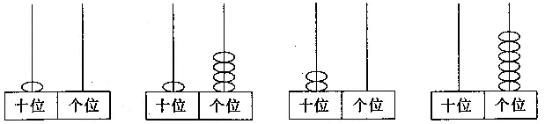
三、猜猜我是谁。
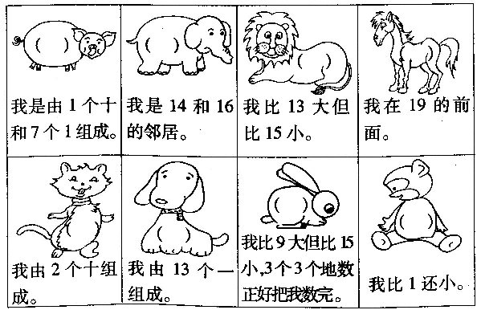
四、数一数，写一写。
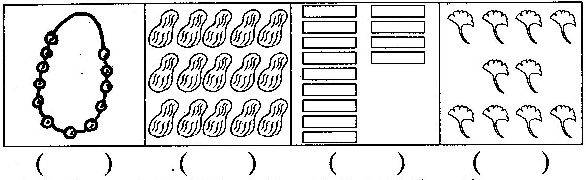
五、小冬的一天是怎样度过的？请你用线连一连。
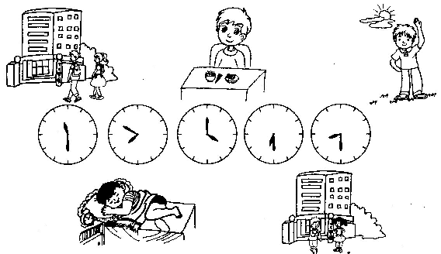

六、看图列式计算。
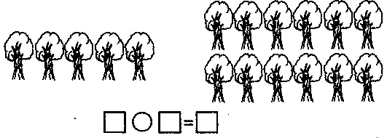

七、现在是几时？过2小时后是几时？
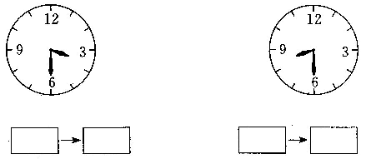

八、你知道被小猫踩掉的数是几吗？
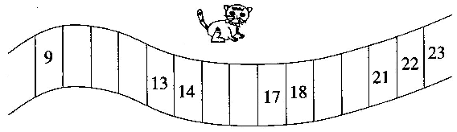

九、根据时间填上分针。
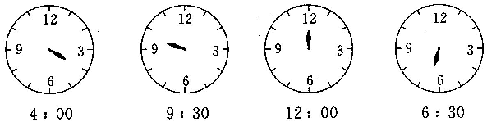

十、填一填。
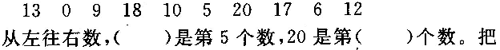

十一、看图填空。
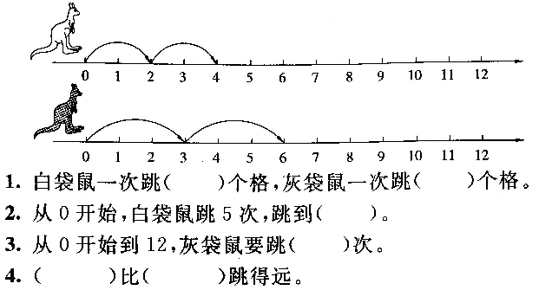
十二、哪一行规律不一样？打“√”。
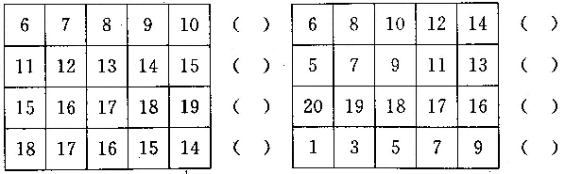
十三、10个小朋友玩捉迷藏游戏，捉住了4人，还藏着几个小朋友？

参考答案
